Отчёт по лабораторной работе №3

Моделирование стохастических процессов

Козлов Всеволод Павлович НФИбд-02-22

Содержание

Список иллюстраций

Список таблиц

# 1 Цель работы

Провести моделирование системы массового обслуживания (СМО).

# 2 Задание

1. Реализовать модель М|М|1.
2. Посчитать загрузку системы и вероятность потери пакетов.
3. Построить график изменения размера очереди.

# 3 Выполнение лабораторной работы

Реализовал модель М|М|1 на NS-2 (рис. 1)

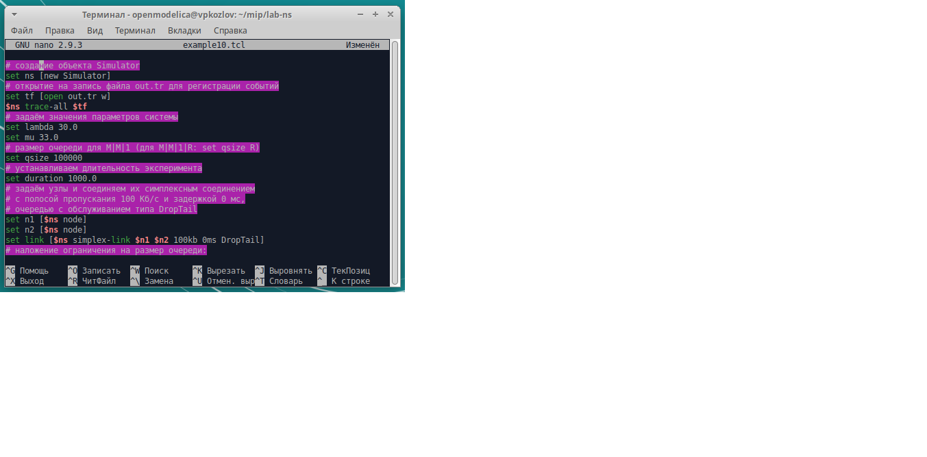

Рис. 1: Реализация модели на NS-2

Запустил программу. Получил данные о теор. вероятности потери, теор. средней длины очереди (рис. 2)

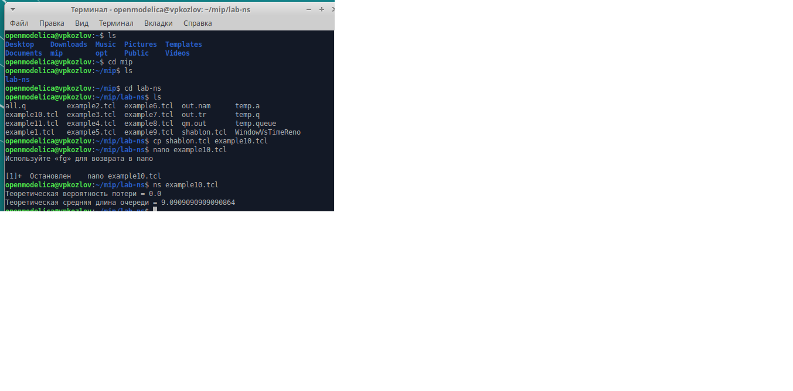

Рис. 2: Запуск программы

Создал файл graph_plot (рис. 3)

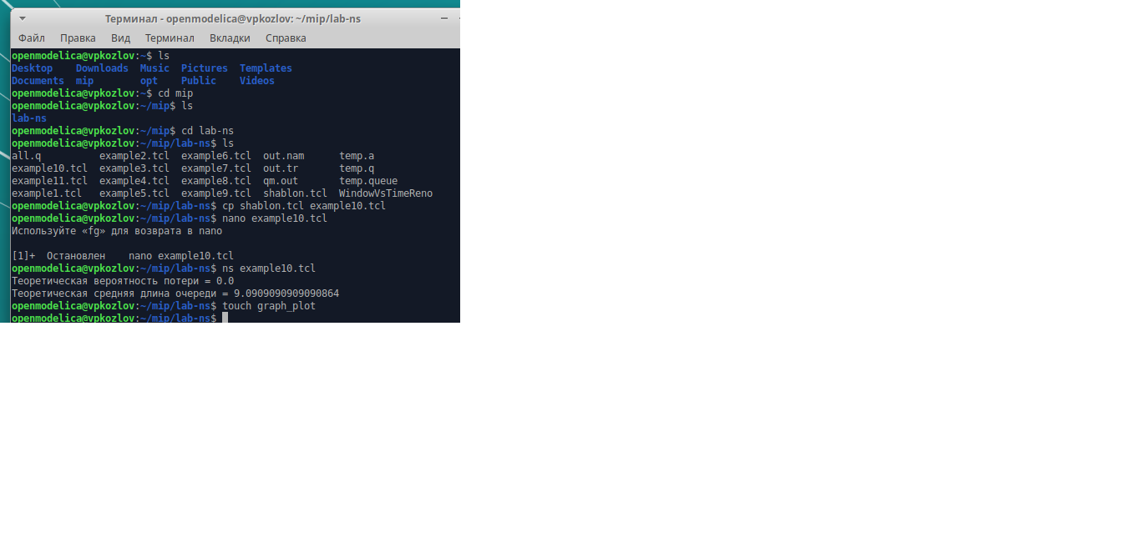

Рис. 3: Создание файла graph_plot

Отредактировал файл graph_plot (рис. 4)

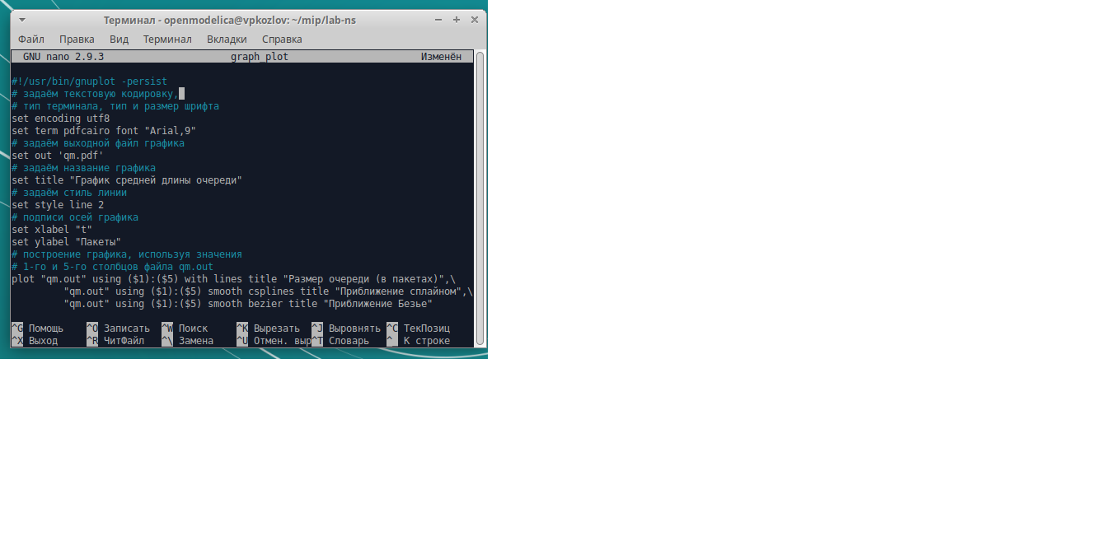

Рис. 4: Редактирование файла graph_plot

Создал исполняемый файл graph_plot и запустил его (рис. 5)

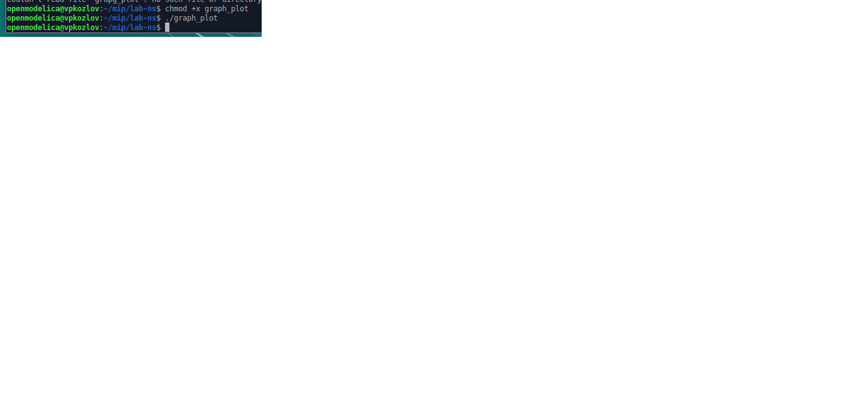

Рис. 5: Исполняемый файл graph_plot

Программа создала файл qm.pdf с графиком поведения длины очереди (рис. 6)

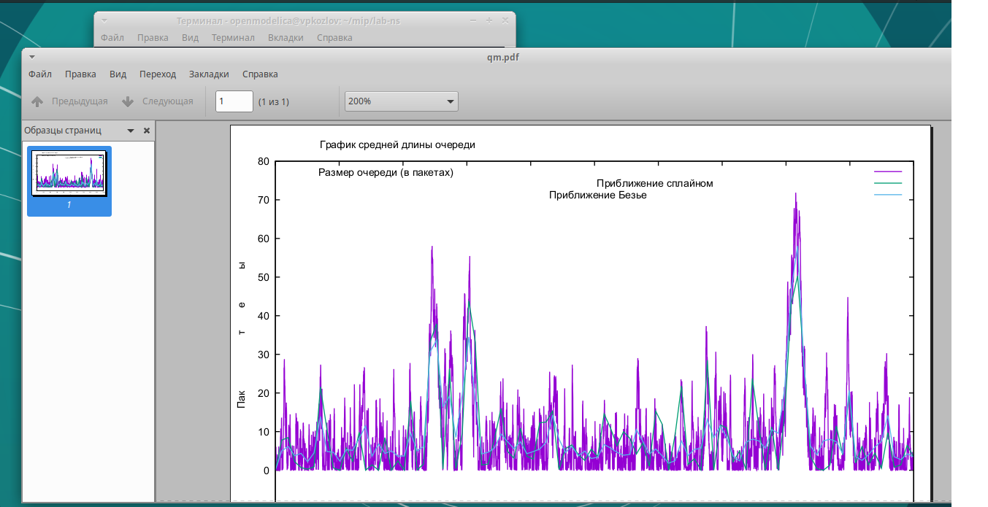

Рис. 6: График поведения длины очереди

# 4 Выводы

Провел моделирование системы массового обслуживания (СМО).